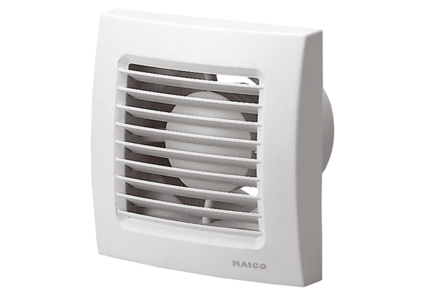Kishelyiség ventilátor ECA 120 PCsomagolási egység: 1 darabVálaszték: A
Termékszám: 0084.0034Gyártó: MAICO

